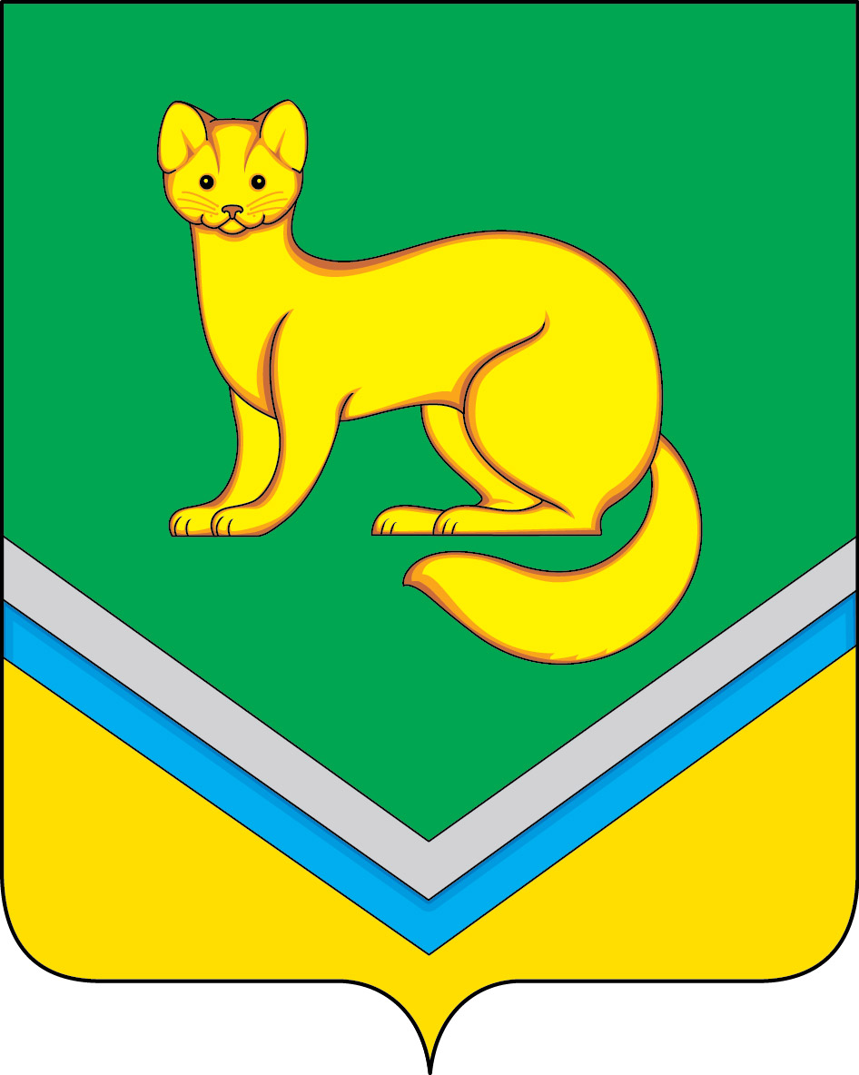

АДМИНИСТРАЦИЯ

СЕЛЬСКОГО ПОСЕЛЕНИЯ УНЪЮГАН

Октябрьского района
Ханты-Мансийского автономного округа-Югры

ПОСТАНОВЛЕНИЕ

от 21 июня 2016 г. № 236

п. Унъюган

О праздновании Всероссийского
Дня молодежи

На основании решения Совета депутатов сельского поселения Унъюган от 19.10.2007 №37 «Об утверждении Положения о создании условий для организации досуга и обеспечения услугами организаций культуры жителей», в связи с празднованием Всероссийского Дня молодёжи (далее - празднование Дня молодежи):
1. Провести праздничные мероприятия, посвященные празднованию Дня молодежи.
2. Утвердить:
2.1. План мероприятий, посвященных празднованию Дня молодежи согласно приложению 1.
2.2. Смету расходов на проведение культурно – массовых и спортивных мероприятий, посвящённых празднованию Дня молодежи согласно приложениям 2,3.
3. Финансово – экономическому отделу Администрации сельского поселения (Чернавских О.В.) обеспечить финансирование мероприятий по подразделам 0801 «Культура» и 1101 «Физическая культура», согласно утверждённых бюджетных ассигнований бюджета сельского поселения Унъюган на 2016 год.
4. Отделу полиции № 2 ОМВД России по Октябрьскому району (Кабаргин С.Н.) обеспечить общественный порядок и безопасность движения автотранспорта на территории поселения в период проведения мероприятий, посвящённых празднованию Дня молодежи.
5. Контроль за исполнением постановления возложить на исполняющего обязанности заместителя главы поселения по правовым и социальным вопросам, заведующего отделом правового, социального обеспечения и муниципальной службы Кнотикову А.Н.

Исполняющий обязанности главы сельского поселения Унъюган Н.И. Иванова

Приложение 1
к постановлению Администрации
сельского поселения Унъюган
от 21.06.2016 № 236

План мероприятий,
посвящённых празднованию Дня молодежи

№  п/п | Наименование мероприятий | Время проведения | Место проведения | Ответственные
1. Организационные мероприятия
1.1 | Подготовка сценария | до 23 июня |  | Исполняющий обязанности директора МКУ  «ДК «Лесник»  Курдяева В.Ф.
1.2 | Подготовка объявлений | до 23 июня | Территория поселения | Исполняющий обязанности директора МКУ  «ДК «Лесник»  Курдяева В.Ф.
1.3 | Подготовка площадки для проведения культурно – массовых мероприятий | до 24 июня | МКУ  «ДК «Лесник» | Исполняющий обязанности директора МКУ  «ДК «Лесник»  Курдяева В.Ф.
1.4 | Организация торговли | до 24 июня | МКУ  «ДК «Лесник» | Исполняющий обязанности директора МКУ  «ДК «Лесник»  Курдяева В.Ф.
1.5 | Подготовка спортивного оборудования и инвентаря | до 24 июня |  | Методист МКУ «ДК «Лесник»  Тиханская Я.В.
2. Спортивные мероприятия
2.1 | Спортивные соревнования (волейбол, пляжный волейбол) | 25 июня | Спортивная площадка  г. Нягань | Главный специалист отдела правового, социального обеспечения и муниципальной службы Администрации сельского поселения Унъюган  Мануйлова Е.О. совместно с молодежным комитетом Таежного ЛПУ МГ ООО «Газпром трансгаз Югорск»
2.2 | Соревнования по футболу | 25 июня  14-00 часов | Универсальная площадка МКУ «ДК «Лесник» | Методист МКУ «ДК «Лесник»  Тиханская Я.В.
2.3 | Соревнования по гиревому спорту (во время концертно – развлекательной программы) | 25 июня | Площадь МКУ «ДК «Лесник» | Исполняющий обязанности директора МКУ  «ДК «Лесник»  Курдяева В.Ф.  Методист МКУ «ДК «Лесник»  Тиханская Я.В.
3. | Культурно – массовые мероприятия
3.1 | Мотопробег «Молодежь России вперед!» | 25 июня | Территория сельского поселения Унъюган | Антонова О.Ю. секретарь первичного отделения Всероссийской политической партии «Единая Россия»
3.2 | Праздничная шоу программа «День молодежи!» | 27 июня в 16:00 часов | МКУ «ДК «Лесник» | Администрация поселения, Исполняющий обязанности директора МКУ  «ДК «Лесник»  Курдяева В.Ф.
3.3 | Молодежная дискотека, посвященная празднованию Дня молодежи | 25 июня в с 21:00 часов до 23:00 часов | МКУ «ДК «Лесник» | Исполняющий обязанности директора МКУ  «ДК «Лесник»  Курдяева В.Ф.

